**Taller Presentador de Diapositivas Microsoft PowerPoint**

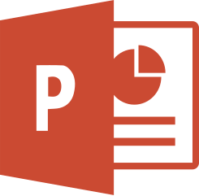

**Unidad N° 3**

**Índice**

**Introducción** 3

**Objetivo** 4

**1.** **Notas** 5

**1.1.** **Crear patrón** 5

**2.** **Diagramas** 6

**2.1.** **Crear** 6

**2.2.** **Modificar** 6

**2.3.** **Eliminar diagramas** 7

**2.4.** **Incluir texto en el diagrama** 7

**3.** **Formas** 8

**3.1.** **Insertar** 8

**3.2.** **Modificar** 8

**3.3.** **Eliminar forma** 9

**4.** **Sonidos** 9

**4.1.** **Insertar sonidos** 9

**4.2.** **Reproducir sonido** 10

**4.3.** **Insertar y reproducir videos** 10

**5.** **Impresión** 11

**5.1.** **Opciones de impresión** 12

**5.2.** **Encabezado y pie de página** 12

**Actividad N° 3** 14

# **Introducción**

El programa de presentación PowerPoint, es una herramienta que permite generar presentaciones que contengan notas, diversos diagramas, como formas para crear un esquema, aplicar sonidos o reproducir videos, e imprimir los sliders, todo esto de manera fácil y entretenida a través de diferentes pestañas e íconos que ofrece el software.

Está orientado a los estudiantes del área de Informática, los cuales podrán generar las presentaciones requeridas en cada una de las asignaturas que la malla curricular.

Los invitamos a aprender haciendo presentaciones en base al software PowerPoint de Microsoft.

# **Objetivo**

Lograr que los estudiantes del área informática cuenten con las herramientas básicas que ofrece programa de presentación POWERPOINT, para generar los documentos solicitados en cada una de las asignaturas de la carrera.

1. **Notas**

Permiten que el orador disponga de anotaciones que le ayudarán a recordar datos concretos, puntos importantes asociados a la diapositiva en presentación, dichas notas sólo las verá el orador, de forma privada.

* 1. **Crear patrón**

Para visualizar el área de notas, deberemos pulsar en el botón Notas situado en la zona inferior.

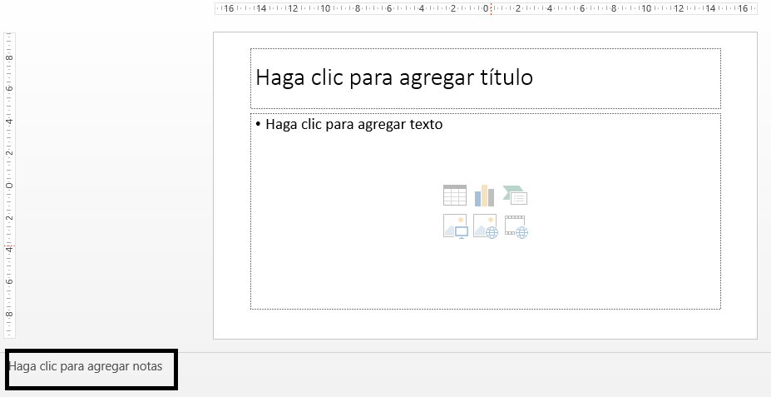

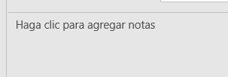

El área de notas será donde añadiremos las anotaciones de apoyo para la diapositiva mostrada en ese momento. Cada diapositiva dispone de unas anotaciones propias. Para incluirlas sólo hay que hacer clic en el cuadro y escribir.

Puede modificar el tamaño de la sección de notas moviendo la parte superior de su marco hasta donde desea modificar su tamaño.

1. **Diagramas**
   1. **Crear**

Para crear un diagrama tienes que seleccionar la opción SmarArt en la viñeta ilustraciones de la pestaña Insertar. O bien seleccionar su icono en la propia diapositiva si esta incluye la posibilidad de incorporar este tipo de contenido, como se vio en las unidades anteriores.

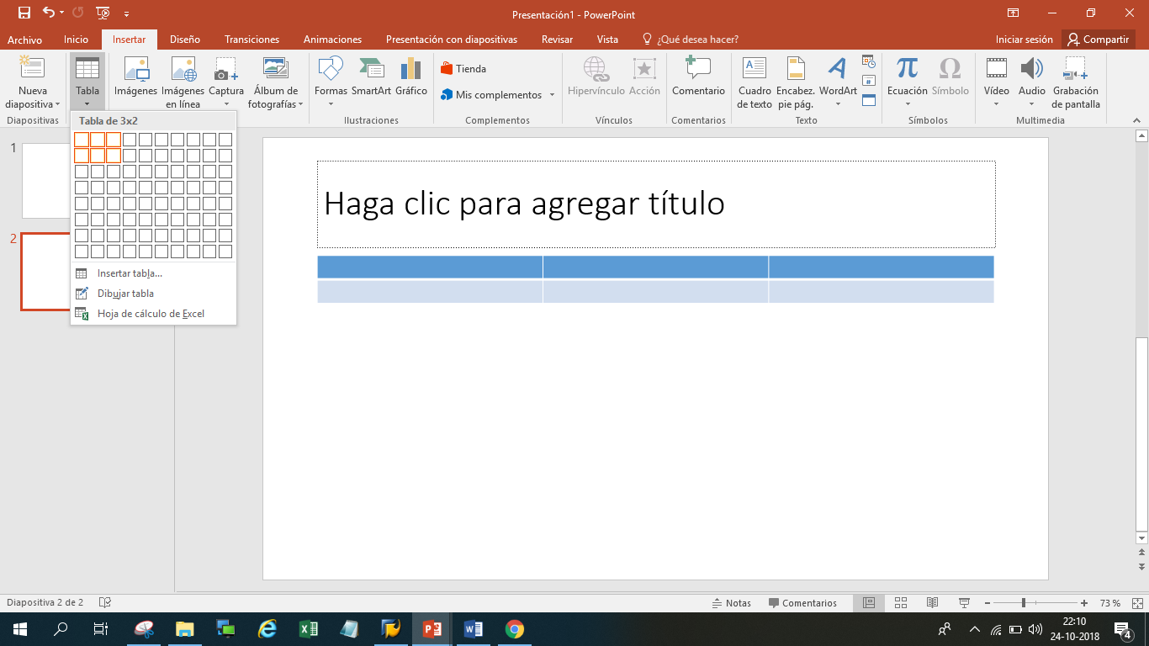

Aparecerá una ventana como la que te mostramos con los tipos de diagramas que te ofrece PowerPoint clasificados en categorías.

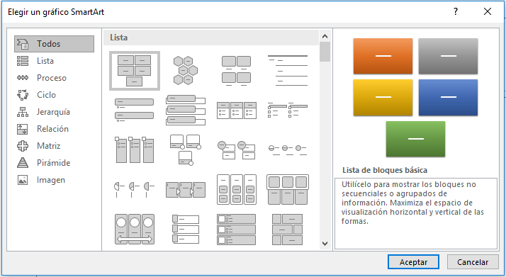

Selecciona el tipo de diagrama que más se adapte a tus necesidades y pulsa Aceptar.

* 1. **Modificar**

Posteriormente creado el diagrama usted puede utilizar las Herramientas de SmartArt disponibles en la cinta de opciones, que contienen las fichas Diseño y Formato:

Diseño: Contiene las herramientas más específicas.



* Permite cambiar el tipo de diagrama, siempre y cuando sea de la misma categoría.
* Estilos SmartArt permite escoger diseños rápidos, sin necesidad de perder el tiempo personalizándolo elemento a elemento. En cualquier momento puede recuperar el formato por defecto en Reestablecer gráfico.

Formato: Contiene las típicas herramientas de formato que ya hemos visto aplicadas a otro tipo de objetos.



* Modificar la forma del contenedor del texto, así como aumentar o disminuir su tamaño.
* Redimensionar, alinear, ordenar, entre otros.
* Estilos de forma y Estilos de WordArt para aplicar estilos rápidos, rellenos, contornos y efectos a las formas y sus textos respectivamente.
  1. **Eliminar diagramas**

Para eliminar el diagrama, como se ha visto anteriormente en otros objetos, debe seleccionar el diagrama y presionar la tecla SUPR.

* 1. **Incluir texto en el diagrama**

Si desea agregar texto a las formar componen un diagrama, usted debe:

* Hacer clic sobre la forma y escribir el texto deseado, una a una cada forma.
* Activar el panel desde el botón Panel de texto de la pestaña Diseño (en caso de no aparecer de forma automática). Utilizar el Panel de texto, para ir insertando el texto en forma de esquema, que irá adaptándose a las formas del diagrama automáticamente.

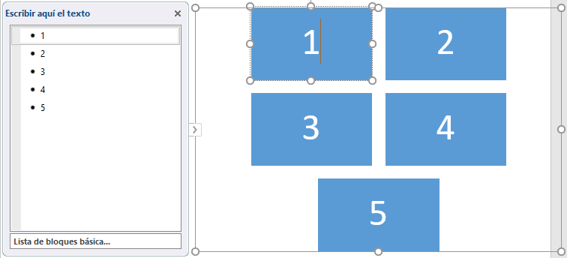

1. **Formas**
   1. **Insertar**

Si desea insertar una forma en su diapositiva, debe seleccionar la opción desde la viñeta Ilustraciones de la pestaña Insertar.

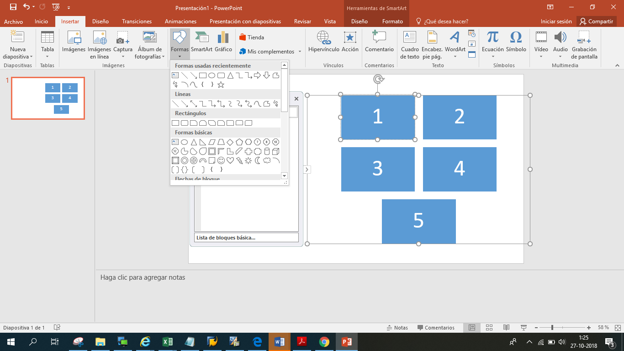

O desde las formas del grupo Dibujo en la ficha Inicio.

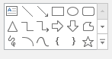

Una vez seleccionada la forma, debes indicar en que parte la agregarás.

* 1. **Modificar**
* Tamaño: cuando la forma está seleccionada, aparece rodeada por una serie de puntos, que nos permitirán modificar su forma:

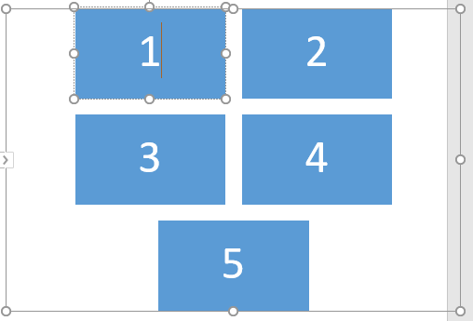

Para esto debe arrastrar uno de los puntos en los marcos hasta la posición que desea modificar el tamaño.

* Rotar: debe dar clic a la flecha circular situada encima de la imagen, y arrástrala hacia un lado u otro

* Modificaciones propias de cada forma: para una modificación en la forma de manera independiente y diferente para cada tipo, usted debe mover el cuadro amarillo.

Además, puede incluir texto en una forma, basta con comenzar a escribir el texto teniendo la forma seleccionada.

* 1. **Eliminar forma**

Para eliminar una forma, como ya es conocido, debe seleccionarla y presionar la tecla SUPR o DELETE.

1. **Sonidos**
   1. **Insertar sonidos**

Para insertar un sonido en una presentación haz clic en la pestaña Insertar y en la viñeta multimedia despliega el menú Sonido. Las distintas opciones te permitirán escoger el origen del sonido que deseas insertar.

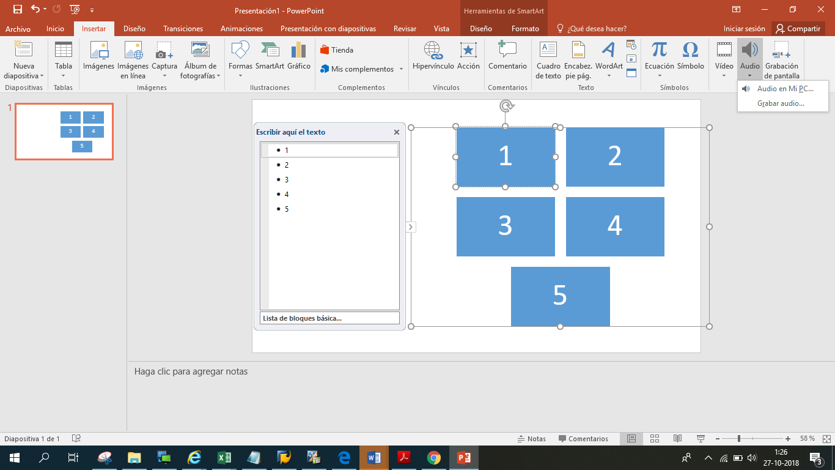

* **Audio en Mi PC: A**bre un cuadro de diálogo para escoger el archivo de audio del disco duro.
* **Grabar audio:** abre la grabadora de sonidos de Windows, que es realmente muy simple. Lo único que hay que hacer es pulsar el botón Grabar  y empezará a grabarse cualquier sonido detectado por el micrófono. Para finalizar la grabación, pulsamos el botón Parar
* Y si queremos escuchar el resultado, pulsaremos el botón Reproducir.

Sea cual sea la forma en que decidas insertar el sonido, se visualizará en la diapositiva una imagen de un pequeño altavoz.

* 1. **Reproducir sonido**

Existen las siguientes formas para reproducir el sonido:

* Si la imagen está seleccionada en la vista Normal, se visualizará su reproductor y podrás probar el sonido. También se puede Reproducir desde la cinta.
* En cambio, durante la vista de Presentación, de cara al público, el reproductor se mostrará al pasar el cursor sobre el icono.

Si desea modificar este tipo de reproducción, posee las siguientes posibilidades:

Cuando hacemos clic en el icono que representa al sonido en la diapositiva aparecerán las Herramientas de audio. En la pestaña Reproducción podremos escoger el Volumen de reproducción y cuándo debe iniciarse el sonido durante la presentación:

* **Automáticamente:** se reproducirá el sonido nada más mostrar la diapositiva.
* **Por defecto:** se reproducirá al pulsar sobre su icono.
* **Reproducir en todas las diapositivas**: sonido que va reproduciéndose a lo largo de toda la presentación, como sonido ambiente.

Suele ser aconsejable activar la opción Ocultar durante presentación. Así no se mostrará el icono del altavoz. En estos casos también es útil activar la opción Repetir la reproducción hasta su interrupción; así no nos tendremos que preocupar si la canción termina antes de que pasen las diapositivas.

* 1. **Insertar y reproducir videos**

En la ficha Insertar y en el grupo Multimedia despliega el menú Vídeo. Las distintas opciones te permitirán escoger el origen del archivo que deseas insertar.

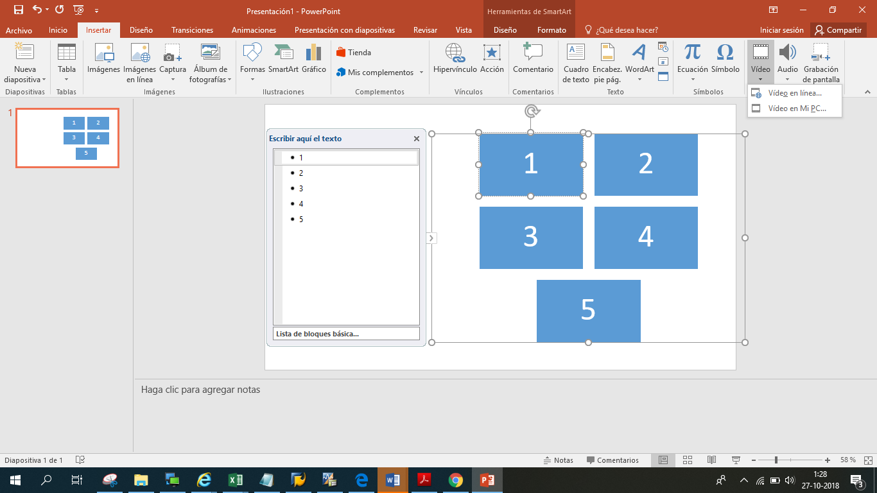

* **Vídeo en Mi PC:** abre un cuadro de diálogo para escoger el archivo del disco duro.
* **Vídeo en línea:** Esta opción nos permite incluir vídeos desde nuestro espacio en SkyDrive. Para ello deberemos identificarnos con la cuenta de Windows Live ID que hayamos utilizado para guardar el vídeo en SkyDrive. Otra opción de la que disponemos para incluir vídeos es conectar con una cuenta de Facebook.

Si quieres que se muestre una pre-visualización en la vista Normal, tal y como se vería al reproducir el vídeo en la vista Presentación, deberás hacer clic sobre ella y una vez seleccionada pulsar Reproducir en cualquiera de las opciones contenidas en Herramientas de vídeo.

1. **Impresión**

Para imprimir una presentación podemos pulsar las teclas CTRL+P o bien ir a la pestaña Archivo y seleccionar Imprimir. Verás una pantalla similar a la siguiente.

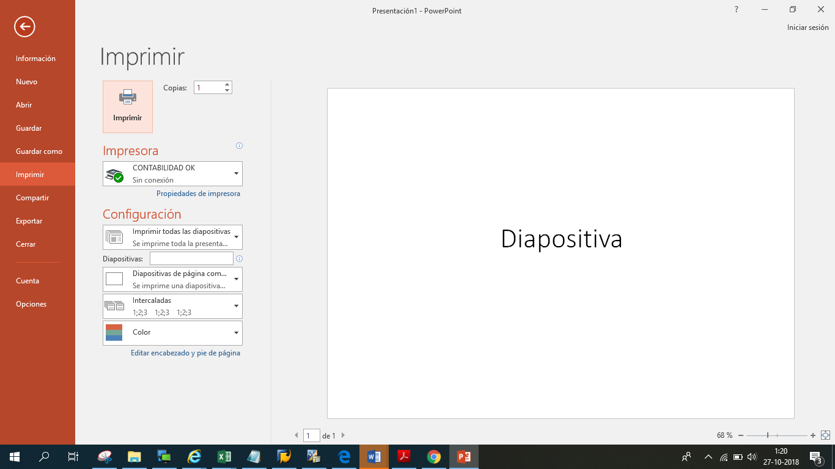

A la derecha podrás ver una vista previa de las diapositivas tal y como se imprimirán.

Además, dispone de una serie de opciones de configuración que nos ayudarán a lograr el resultado deseado.

* 1. **Opciones de impresión**

Existen, entre ellas:

* Cantidad de copias a imprimir.
* Impresora a utilizar: en caso de que no queramos utilizar la predeterminada que viene seleccionada por defecto. También podremos modificar las Propiedades de impresora seleccionada, para por ejemplo cambiar la calidad de impresión o el tamaño de papel.
* Opciones de Configuración como:

- **Qué diapositivas imprimir:** todas, las seleccionadas, las que estén dentro de un rango o sólo la que se muestra actualmente en la vista previa.

- **La forma a imprimir:** Si queremos imprimir sólo las diapositivas, o también las notas.

- **La intercalación:** Cuando imprimimos varias copias sin intercalación se imprime X veces cada página, por ejemplo: 1,1,1 2,2,2 3,3,3 4,4,4 sería la impresión de tres copias de una presentación que ocupa cuatro páginas. En cambio, si utilizamos el intercalado, se imprime el trabajo completo, una vez tras otra. El mismo ejemplo sería: 1,2,3,4 1,2,3,4 1,2,3,4.

- El color: podemos escoger fácilmente desde este menú si queremos que la copia impresa sea en color, en escala de grises o en blanco y negro.

* 1. **Encabezado y pie de página**

El encabezado y el pie de página no es más que texto que se muestran en cada una de las páginas al imprimirse.

En la zona inferior de la ventana de impresión que se muestra en Archivo > Imprimir encontraremos el enlace Editar encabezado y pie de página, que nos permite incluir este tipo de elementos desde un cuadro de diálogo como el que mostramos a continuación:

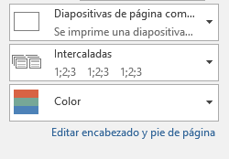

Vemos que hay una serie de opciones disponibles para configurar los elementos que queremos incluir.

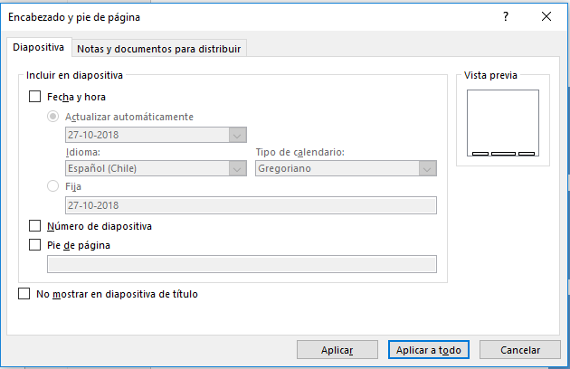

En la pestaña Diapositiva podremos incluir:

* La fecha. Se insertará automáticamente a la actual, o bien una fija que nosotros escojamos, si así lo deseamos.
* El número de diapositiva.
* Pie de página. Compuesto por el texto que introduzcamos en su correspondiente cuadro.

# **Actividad N° 3**

Se pide crear una presentación que contenga lo siguiente:

1. El árbol genealógico de su familia, para ello seleccione un diagrama acorde a lo solicitado
2. Incluya formas para mencionar los nombre de cada familiar considerado en el árbol genealógico
3. Incorpore sonido a la presentación
4. Grabe el archivo con su nombre y apellido en la carpeta mis documentos